ANALISIS KEBUTUHAN RUANG TERBUKA HIJAU DI
KECAMATAN KRAMAT JATI KODYA JAKARTA TIMUR
MENGGUNAKAN CITRA PLEIADES
Mukhoriyah^{1*)}
Nurwita Mustika Sari¹
Maya Sharika²
Lidya Nur Hanifati²

Pusat Pemanfaatan Penginderaan Jauh - LAPAN¹
Fakultas Teknik-Universitas Diponegoro²
^{*)}E-mail: rya05_lapan@yahoo.co.id

ABSTRACT

The development of major cities in Indonesia especially Jakarta which is growing very rapidly showed by the rapid physical development of the city, thus affecting the increasing number of population and land use that caused reduction of vegetation coverage. The main problem related to the existence of Urban Green Space (RTH) in Jakarta city is the reduction/ limitedness of land and inconsistencies in implementing spatial planning. Reduction of Urban Green Space (RTH) is caused by relatively significant land use change so that the Urban Green Space (RTH) in Jakarta has not met the target of 30% of the total area, especially in Kramat Jati Sub-District. The purpose of this study is to calculate the needs of Urban Green Space (RTH) in one sub-district. The method used is the initial data processing (radiometric correction, pansharpen, mosaic, crop) and calculation of vegetation density value based on the Normalized Defference Vegetation Index (NDVI). Based on the NDVI calculation result using Pleiades 2015 imagery data, in Kramat Jati Sub-District with the total area of 1144.11 ha there are 225.17 ha vegetation areas, while non-vegetation areas are 918.93 ha. The results of these calculations were then assessed based on the level of vegetation density, which are rare density level of 48,595 ha, low-medium density of 34,446 ha, and medium-high density of 160,609 ha. Urban Green Space (RTH) in the Kramat Jati Sub-District was planned in the amount of 12.38% of the entire Kramat Jati region. The conclusion obtained based on the result of NDVI, Urban Green Space (RTH) in Kramat Jati has reached 19.68% of the entire sub-district. If in terms of quantity, the amount of Urban Green Space has been fulfilled.
Keywords: open green space (RTH), Normalized Defference Vegetation Indeks (NDVI), Pleiades Image

ABSTRAK

Perkembangan kota-kota besar di Indonesia khususnya Kota Jakarta yang berkembang dengan sangat pesat ditandai perkembangan pembangunan fisik yang cepat, Sehingga mempengaruhi semakin meningkatnya jumlah penduduk dan pemanfaatan lahan yang mengakibatkan berkurangnya jumlah tutupan vegetasi. Permasalahan utama keberadaan Ruang Terbuka Hijau (RTH) di Kota Jakarta adalah semakin berkurangnya/keterbatasan lahan dan ketidakkonsisten dalam menerapkan tata ruang. Berkurangnya RTH disebabkan oleh perubahan penggunaan lahan yang relatif signifikan sehingga RTH Jakarta belum memenuhi target 30% dari total luas wilayahnya terutama di Kecamatan Kramatjati. Tujuan dari penelitian ini adalah untuk menghitung kebutuhan RTH dalam satu lingkup kecamatan. Metode yang digunakan adalah pengolahan data awal (koreksi radiometrik, pansharpen, mozaik, cropping) dan perhitungan nilai kerapatan vegetasi berdasarkan Normalized Defference Vegetation Indeks (NDVI). Berdasarkan hasil perhitungan NDVI menggunakan data citra Pleiades Tahun 2015, di Kecamatan Kramat Jati dengan luas wilayah 1144,11 ha terdapat 225,17 Ha merupakan daerah vegetasi, sedangkan daerah non vegetasi adalah seluas 918,93 ha. Hasil perhitungan tersebut kemudian dinilai berdasarkan tingkat kerapatan vegetasi adalah tingkat kerapatan jarang sebesar 48.595 ha, kerapatan rendah-menengah sebesar 34.446 ha, dan kerapatan menengah-tinggi sebesar 160.609 ha. Kesimpulan yang diperoleh adalah RTH di Kecamatan Kramat Jati direncanakan ruang terbuka hijau seluas 12,38 % dari seluruh wilayah Kramat Jati. Namun, berdasarkan hasil NDVI, RTH di Kramatjati sudah mencapai 19,68% dari seluruh luas kecamatan. Jika dari segi kuantitas, maka jumlah RTH telah terpenuhi. Ruang Terbuka Hijau (RTH) di Kecamatan Kramat Jati direncanakan seluas 12,38 % dari seluruh wilayah Kramat Jati. Kesimpulan yang diperoleh berdasarkan hasil NDVI, RTH di Kramatjati sudah mencapai 19,68% dari seluruh luas kecamatan. Jika dari segi kuantitas, maka jumlah RTH telah terpenuhi.
Kata kunci: Ruang Terbuka Hijau (RTH), Normalized Defference Vegetation Indeks (NDVI), Citra Pleiades

PENDAHULUAN
Perkembangan kota-kota besar di Indonesia khususnya Ibu Kota Negara Indonesia yakni, Kota Jakarta yang berkembang dengan sangat pesat ditandai perkembangan pembangunan fisik yang cepat. Meningkatnya jumlah penduduk di kota besar memberikan masalah bagi kota terhadap pemenuhan kebutuhan tempat tinggal, aktivitas dan penurunan kualitas lingkungan. Hal ini mengakibatkan berkurangnya jumlah tutupan vegetasi. Berdasarkan UU Nomor 26 tahun 2007 berkaitan dengan penataan ruang, menjelaskan bahwa ruang terbuka hijau merupakan area memanjang atau jalur dan atau mengelompok yang penggunaannya lebih bersifat terbuka sebagai tempat tumbuh tanaman baik secara alamiah maupun sengaja ditanam. Proporsi RTH wilayah perkotaan adalah sebesar minimal 30% yang terdiri dari 20% ruang terbuka hijau publik dan 10% ruang terbuka hijau privat (KemenPU., 2009).
Provinsi DKI Jakarta dianggap belum mampu menyediakan RTH seperti proporsi yang telah diatur di dalam undang-undang maupun peraturan daerah yang ada. Rencana Tata Ruang yang telah dibuat tidak mampu mencegah alih fungsi lahan di perkotaan sehingga keberadaan Ruang Terbuka Hijau (RTH) semakin terancam.
Rencana penyediaan dan pemanfaatan ruang terbuka hijau selain dimuat dalam Rencana Tata Ruang Wilayah (RTRW) Kota, Rencana Detil Tata Ruang (RDTR) Kota, atau Rencana Tata Ruang (RTR) Kawasan Strategis Kota, juga dimuat dalam RTR Kawasan Perkotaan yang merupakan rencana rinci tata ruang wilayah Kabupaten. Rencana detail tata ruang kabupaten/kota yang selanjutnya disingkat RDTR adalah rencana secara terperinci tentang tata ruang wilayah kabupaten/kota yang dilengkapi dengan peraturan zonasi kabupaten/kota. Peraturan lebih rinci pada RDTR dan Peraturan Zonasi (Zoning Regulation).
Permasalahan utama keberadaan RTH di Kota Jakarta adalah semakin berkurangnya RTH karena keterbatasan lahan dan ketidakkonsisten dalam menerapkan tata ruang. Berkurangnya RTH disebabkan oleh perubahan penggunaan lahan yang relatif signifikan sehingga RTH Jakarta belum memenuhi target 30% dari total luas wilayahnya. Mengingat pentingnya peranan RTH dalam RDTR DKI Jakarta maka untuk evaluasi dan arahan RDTR diperlukan informasi pendukung yang akurat dalam melihat perubahan RTH di DKI Jakarta.
Teknologi satelit penginderaan jauh sangat resolusi tinggi sangat bermanfaat dalam menentukan tingkat kebutuhan RTH yang dapat digunakan untuk mendukung penyusunan RTRW, dan RDTR kabupaten dan kota. Dalam Undang-undang No.21 tahun 2013, LAPAN berperan sebagai penyedia data penginderaan jauh bagi Kementerian/Lembaga, TNI, Polri dan Pemda. Lapan juga berperan dalam menyediakan metode standar pemanfaatan data satelit untuk mendukung berbagai sektor, termasuk sektor penataan ruang. Data citra Pleiades dengan resolusi spasial 0,5 m diperlukan untuk mendukung kebutuhan RTRW dan RDTR wilayah.

- METODOLOGI
Lokasi penelitian berada di Kecamatan Kramat Jati Kodya Jakarta Timur dengan luas wilayah 13,34 km². Data yang digunakan adalah citra Pleiades Tahun 2015, Peta Batas Administrasi (BIG). Metode yang digunakan dalam penelitian ini adalah:
- Pengolahan data
- Koreksi radiometrik, bertujuan untuk memperbaiki nilai piksel supaya sesuai dengan yang seharusnya yang mempertimbangkan faktor gangguan atmosfer sebagai sumber kesalahan utama. Efek atmosfer menyebabkan nilai pantulan obyek di permukaan bumi yang terekam oleh sensor menjadi bukan nilai aslinya
- Pansharpen, merupakan proses dengan memadukan antara citra resolusi tinggi (pankromatik) dengan citra resolusi rendah (multispektral) untuk meningkatkan kualitas resolusi spasial citra yang menghasilkan citra warna multi saluran untuk berbagai kepentingan.
- Mozaik dilakukan dengan 2 pendekatan yaitu mozaik terkontrol dan mozaik tidak terkontrol (Sutanto, 1986).
- Proses cropping yaitu proses pemotongan citra pada koordinat tertentu pada area citra.
- NDVI adalah indeks vegetasi yang paling populer digunakan dan dapat menggambarkan kodisi tingkat kehijauan, kesehatan dan kerapatan vegetasi (Trisakti dkk., 2014). NDVI pada dasarnya merupakan indeks vegetasi dalam menghitung seberapa besar penyerapan radiasi matahari oleh tanaman terutama bagian daun (Rushayati dkk., 2011). Indeks vegetasi merupakan kombinasi matematis antara band merah dan band NIR yang telah lama digunakan sebagai indikator keberadaan dan kondisi vegetasi (Lillesand dan Kiefer, 1997). Perhitungan NDVI didasarkan pada prinsip bahwa tanaman hijau tumbuh secara sangat efektif dengan menyerap radiasi di daerah spektrum cahaya tampak (PAR atau Photosynthetically Aktif Radiation), sementara itu tanaman hijau sangat memantulkan radiasi dari daerah inframerah dekat (Ryan., 1997).
NDVI =
Nilai NDVI mempunyai rentang anatara -1 (minus) hingga 1 (positif). Nilai yang mewakili vegetasi berada pada rentang 0.1 hingga 0,7, jika nilai NDVI di atas nilai ini menunjukkan tingkat kesehatan dari tutupan vegetasi yang lebih baik (Prahasta., 2008 dalam Wass., 2010). Nilai NDVI positif (+) terjadi apabila vegetasi lebih banyak memantulkan radiasi pada gelombang panjang inframerah dekat dibanding pada cahaya tampak. Nilai NDVI nol (NDVI=0) terjadi apabila pemantulan energi yang direkam oleh panjang gelombang cahaya tampak sama dengan gelombang inframerah dekat. Sedangkan nilai NDVI negatif (-) terjadi apabila permukaan awan, air, lebih banyak memantulkan energi pada panjang gelombang cahaya tampak dibandingkan pada inframerah dekat (Affan., 2002).
- Klasifikasi hasil interpretasi ini menggunakan klasifikasi tak terbimbing (Unsupervised). Klasifikasi tak-terbimbing menggunakan algoritma untuk mengkaji atau menganalisis sejumlah besar pixel yang tidak dikenal dan membaginya dalam sejumlah kelas berdasarkan pengelompokan nilai digital citra. Kelas yang dihasilkan dari klasifikasi tak terbimbing adalah kelas spektral (Purwadhi dan Tjaturahono., 2008).
- Analisis
- Ektraksi zona RTH, merupakan penyederhanaan informasi terkait ruang terbuka hijau di Kecamatan Kramat Jati yang terbagi dalam beberapa zona meliputi zona hijau rekreasi, zona jalur hijau, zona pemakaman, zona taman kota atau lingkungan, zona hutan kota, dan zona lindung.
- Identifikasi tingkat kerapatan vegetasi, mengukur tingkatan intensitas kehijauan. Intensitas kehijauan pada citra berkorelasi dengan tingkat kerapatan vegetasi. Kerapatan vegetasi umumnya diwujudkan dalam bentuk persentase untuk mengetahui tingkat suatu kerapatan vegetasi (Fadhly., 2010).
- Perbandingan RTH eksisting terhadap RDTR, melihat hasil identifikasi RTH yang disesuaikan dengan proporsi RTH menurut RDTR.

- HASIL DAN PEMBAHASAN
- Ekstraksi RTH Berdasarkan Perhitungan NDVI
Berdasarkan hasil perhitungan NDVI menggunakan data citra Pleiades Tahun 2015, di Kecamatan Kramat Jati dengan luas wilayah 1144,11 Ha terdapat 225,17 Ha merupakan daerah vegetasi, sedangkan daerah non vegetasi adalah seluas 918,93 Ha.
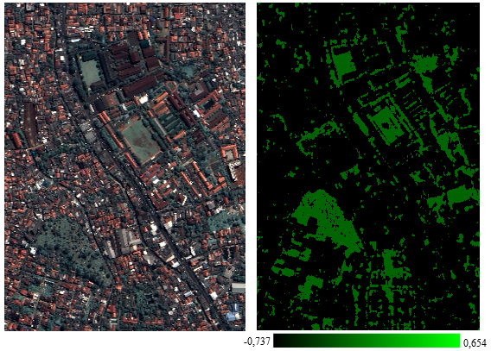
Gambar 1. Hasil NDVI Kecamatan Kramat Jati Menggunakan Citra Pleiades 2015
Nilai piksel hasil transformasi NDVI -1 sampai 1 yang mengidentifikasi kelas vegetasi berada pada kisaran 0 – 1. Sedangkan kelas non vegetasi berada pada kisaran -1 hingga -0. Nilai piksel yang mendekati 1 atau sama dengan 1 menunjukkan bahwa vegetasi tersebut memiliki tingkat kerapatan yang tinggi. Berdasarkan nilai NDVI yang dihasilkan pada Kecamatan Kramat jati mencerminkan kondisi vegetasi berkisar antara -0,7 hingga 0,65 dengan nilai NDVI yang tinggi dan mempunyai tingkat kehijauan yang tinggi.
Tabel 1. Persebaran Lahan Tutupan Vegetasi di Kecamatan Vegetasi
Kelurahan | Luas Vegetasi (Ha) | Luas Non Vegetasi (Ha) | Luas Total (Ha)
Cawang | 40,97 | 159,60 | 200,58
Kramat Jati | 19,74 | 125,05 | 144,80
Bale Kembang | 43,30 | 125,11 | 168,42
Batu Ampar | 39,69 | 220,61 | 260,31
Kampung Tengah | 31,19 | 169,24 | 200,43
Dukuh | 50,25 | 119,29 | 169,54
Total | 225,17 | 918,93 | 1144,11
Sumber: Hasil Analisis
Hasil identifikasi persebaran vegetasi berada di Kelurahan Dukuh yaitu sebesar 50.25 Ha, hal ini dikarenakan masih banyak RTH yang dilestarikan dan dipertahankan keberadaannya dan jumlah bangunan yang relatif sedikit dibandingkan dengan kelurahan lainnya. Sedangkan persebaran vegetasi terkecil yang pada umunya didominasi oleh kawasan terbangun seperti permukiman dan jasa adalah dikelurahan Kramat Jati seluas 19,74 Ha. Jika dilihat dari presentase vegetasinya, maka jumlah tutpan vegetasi hanya sebesar 13.63% dari keseluruhan luas Kecamatan Kramat Jati.
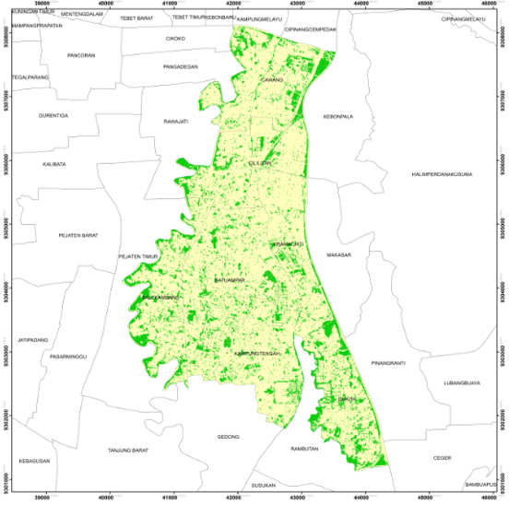
Gambar 2. Persebaran Tutupan Vegetasi Berdasarkan Perhitungan NDVI
- Identifikasi Tingkat Kerapatan Vegetasi
Penggabungan hasil klasifikasi unsupervised dan supervised dengan analisis indeks vegetasi sebelumnya diketahui tingkat kerapatan vegetasi berdasarkan tiga kelas meliputi ruang hijau jarang, ruang hijau rendah hingga menengah dan ruang hijau menengah hingga tinggi.

Tabel 2. Klasifikasi Kerapatan Vegetasi
Kecamatan | Tingkat Kerapatan | Luas (Ha)
 | Jarang (rendah) | 48.595
Kramat Jati | Menengah | 34.446
 | Rapat (tinggi) | 160.609

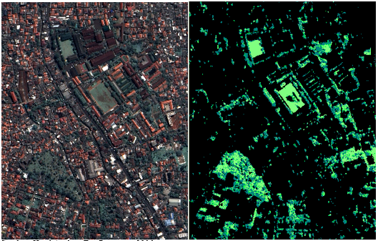
Gambar 3. Klasifikasi Zona Hijau Kecamatan Kramat Jati

Berdasarkan hasil analisis, tingkat kerapatan vegetasi terbagi menjadi 3 (tiga), yakni ruang hijau dengan tingkat kerapatan jarang (rendah), ruang hijau dengan tingkat kerapatan menengah, dan ruang hijau dengan tingkat kerapatan tinggi (rapat). Pada Kecamatan Kramat Jati, mayoritas ruang hijau memiliki tingkat kerapatan tergolong tinggi yakni seluas 160,60 Ha, dan ruang hijau dengan tingkat kerapatan jarang (rendah) seluas 48,59 Ha, dan ruang hijau dengan tingkat kerapatan dengan luas paling kecil yakni menengah dengan luas 34,44 Ha. Daerah dengan tingkat kerapatan vegetasi tinggi di Kecamatan Kramatjati memiliki jenis vegetasi berupa pohon-pohon dengan ketinggian 20-30 meter, dan daerah dengan tingkat kerapatan menengah memiliki jenis vegetasi berupa semak, perdu, pohon dengan ketinggian 4-20 meter, sedangkan daerah dengan tingkat kerapatan vegetasi jarang (rendah) memiliki jenis vegetasi berupa tumbuhan penutup tanah (ground cover) yang tingginya kurang dari 1 meter.
Semakin tinggi kerapatan vegetasi pada suatu lahan, maka akan semakin rendah suhu permukaan disekitar lahan tersebut, begitu juga sebaliknya. Suhu permukaan yang tinggi ini banyak ditemui didaerah perkotaan, karena penggunaan lahan mempunyai kerapatan vegetasi yang rendah.
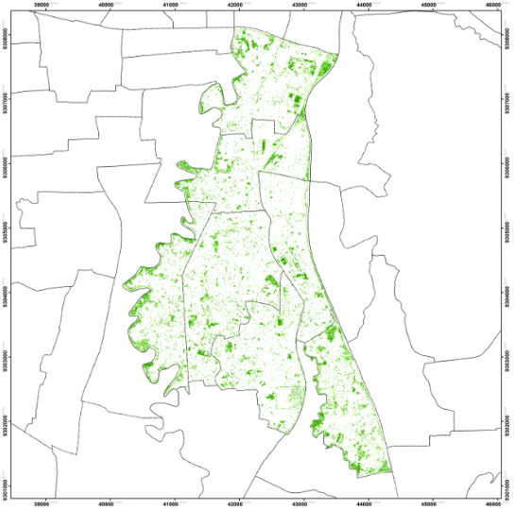
Gambar 4. Tingkat Kerapatan Vegetasi di Kecamatan Kramat Jati

- Perbandingan RTH Eksisting terhadap RDTR
Berdasarkan hasil identifikasi RTH dengan menggunakan NDVI, didapatkan hasil bahwa proporsi RTH di Kecamatan Kramat Jati pada tahun 2015 sudah mencapai 19,68% dari seluruh luas kecamatan. Sedangkan menurut RDTR DKI Jakarta proporsi RTH yang akan direncanakan di Kramat Jati yakni seluas 12,38% dari seluruh luas kecamatan. Hal ini menyatakan bahwa kebutuhan RTH jika hanya didasarkan pada jumlahnya, dapat dikatakan telah terpenuhi. Persentasi RTH yang ada pada RDTR cenderung mengabaikan keberadaan RTH private tetapi hanya bersifat publik seperti zona hijau rekreasi, jalur hijau, pemakaman, taman kota/lingkungan, lindung dan hutan kota.
RDTR DKI Jakarta tertuang dalam Peraturan Daerah Provinsi Daerah Khusus Ibu Kota Jakarta Nomor 1 Tahun 2014, dimana RTH diklasifikasikan menjadi 6 (enam) zonasi, diantaranya hijau rekreasi, jalur hijau, pemakaman, taman kota/lingkungan, lindung, dan hutan kota. Berikut merupakan rencana proporsi RTH yang akan diterapkan di Kecamatan Kramat Jati, Jakarta Timur.

Tabel 3. Rencana RTH Kecamatan Kramat Jati Berdasarkan RDTR DKI Jakarta
Zonasi | Luas (ha)
Hijau Rekreasi | 4,637
Jalur Hijau | 144,41
Pemakaman | 6,038
Taman Kota/Lingkungan | 10,027
Lindung | -
Hutan Kota | -
Luas total Zona RTH Kecamatan | 165,112
Sumber: RDTR DKI Jakarta
Pada Kecamatan Kramat Jati, hanya akan diterapkan 4 (empat) klasifikasi RTH, diantaranya hijau rekreasi seluas 4,637 Ha, jalur hijau seluas 144,41 Ha, pemakaman seluas 6,038 Ha, dan taman kota/lingkungan seluas 10,027 Ha. Berdasarkan pembagian tersebut, maka RTH yang akan direncanakan hanya sebesar 12,38%. Berikut ini hasil pengolahan Citra Pleiades terhadap luasan zona-zona di Kecamatan Kramat Jati. Kekurangan dapat dilihat bahwa zona hijau Dinas Tata Kota belum mencakup seluruhnya area hijau di Kecamatan Kramat Jati. Maka dari itu hasil luasan area tidak sesuai dengan kondisi eksisting di Kecamatan Kramat Jati. Tidak hanya itu kekurangan dilihat berdasarkan hasil analisa interpreter terhadap zona hijau pada proses tahapan menghasilkan nilai NDVI, sehingga pada prosesnya lebih lanjut diperlukan suvei lapangan untuk mendukung informasi agar lebih akurat.
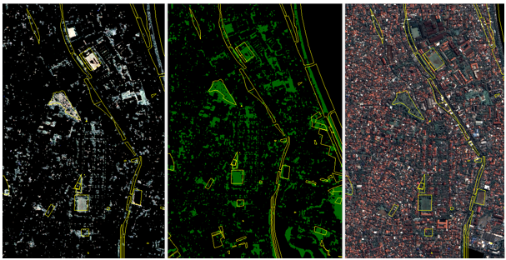
Gambar 5. Luas Zona Hijau di Kecamatan Kramat Jati Menggunakan Citra Pleiades Tahun 2015
Berdasarkan hasil pengolahan citra, luas zona hijau yang terindikasi di Kelurahan Kramat Jati seluas 243,659 Ha, sedangkan luas Kecamatan Kramat Jati sebesar 1.334 Ha, maka zona hijau yakni seluas 18,27% dari keseluruhan luas Kecamatan Kramat Jati. Sedangkan menurut rencana RTH di Jakarta Timur, luas RTH di Kecamatan Kramat Jati seluas 165,112, dimana dalam penyediaannya masih kurang seluas 78,547 Ha, yang saat ini masih berupa lahan terbangun. Berikut terlampir rencana penyediaan RTH di Jakarta Timur oleh Dinas Tata Kota DKI Jakarta.
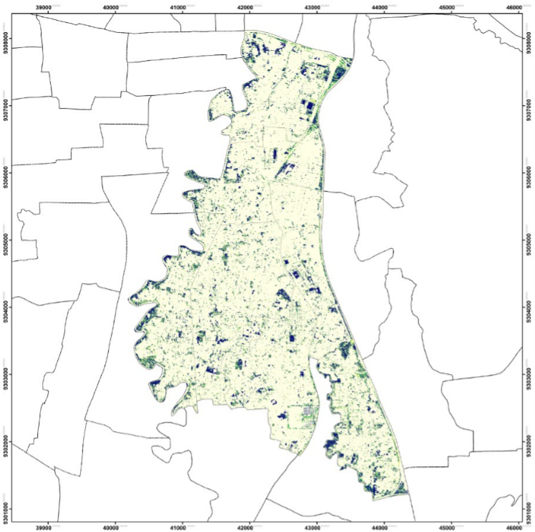
Gambar 6. Tingkat Kerapatan Vegetasi Kecamatan Kramatjati Tahun 2015
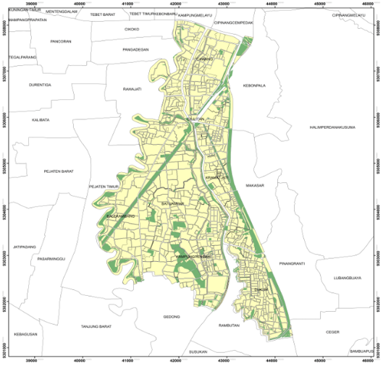
Gambar 7. Zona tutupan vegetasi dan non vegetasi di Kecamatan Kramat Jati Tahun 2015

- KESIMPULAN
Dalam RDTR DKI Jakarta, RTH di Kecamatan Kramat Jati yang berada di wilayah Jakarta Timur akan direncanakan ruang terbuka hijau seluas 12,38 % dari seluruh wilayah Kramat Jati. Namun, berdasarkan hasil NDVI, RTH di Kramatjati sudah mencapai 19,68% dari seluruh luas kecamatan. Jika dari segi kuantitas, maka jumlah RTH telah terpenuhi. Namun, persentase RTH pada RDTR cenderung mengabaikan keberadaan RTH private dan beberapa rencana RTH tidak ditempatkan pada lokasi yang benar, sehingga cukup sulit untuk mengidentifikasi kondisi yang direncanakan. Sehingga, identifikasi RTH dengan menggunakan NDVI lebih akurat dan mampu mengidentifikasi RTH yang bersifat private tanpa harus dilakukan survei lapangan. Selain itu, tingkat kerapatan vegetasi yang mendominasi di Kecamatan Kramat Jati berupa RTH dengan tingkat kerapatan menengah-tinggi, yakni RTH yang memiliki tajuk/kanopi yang besar sehingga dapat menghasilkan oksigen yang lebih besar dan menambah tingkat kesejukan kota.

- UCAPAN TERIMA KASIH
Ucapan Terima Kasih penulis sampaikan kepada Kepala Pusat Pemanfaatan Penginderaan Jauh LAPAN.

- DAFTAR PUSTAKA
Affan, M J., (2002). Penilaian Tingkat Bahaya Kebakaran Hutan Berdasarkan Indeks Vegetasi dan KBDI. Skripsi. Jurusan Geofisika dan Meteorologi. Fakultas Matematika dan Ilmu Pengetahuan Alam. IPB. Bogor.
Fadhly, Ahmad. 2010. Pemanfaatan Teknik Penginderaan Jauh Untuk Identifikasi Kerapatan Vegetasi Daerah Tangkapan Air Rawa Pening. Skripsi: Universitas Negeri Semarang.
Kementerian Pekerjaan Umum, 2009, Keputusan Menteri Pekerjaan Umum 631/KPTS/M/2009/ Tentang Penetapan Status Jalan Nasional , Jakarta.
Lillesand., dan Kiefer., (1997). Penginderaan Jauh dan Interpretasi Citra. Dulbahri (Penerjemah). Gadjah Mada University Press, Yogyakarta.
Purwadhi, Sri H. dan Tjaturrahono B.S. 2008. Pengantar Interpretasi Citra Penginderaan Jauh. Lembaga Penerbangan dan Antariksa Nasional dan UNNES
Ryan L. 1997. Creating a Normalized Difference Vegetation Index (NDVI) image Using MultiSpec. University of New Hampshire.
Rushayati, S.B., Alikodra, H.S., Dahlan, E.N., dan Purnomo, H., (2011). Pengembangan Ruang Terbuka Hijau Berdasarkan Distribusi Permukaan di Kabupaten Bandung. Forum Greografi, 25(1). Fakultas Kehutanan. Institut Pertanian Bogor.
Sutanto. (1986). Pengideraan Jauh Jilid I. Yogyakarta: Gadjah Mada University Press.
Trisakti, B., Suwargana, N., dan Cahyono, J.S., (2014). Pemanfaatan Data Penginderaan Jauh Untuk Memantau Parameter Status Ekosistem Perairan Danau (Studi Kasus: Danau Rawa Pening. Seminar Nasional Penginderaan Jauh. Pusfatja. LAPAN.
Undang-Undang No. 21 Tahun 2013 Tentang Keantariksaan
Undang-undang Republik Indonesia No. 26 Tahun 2007 tentang Penataan Ruang
Wass, H.J.D., Nababan.B. 2008. Pemetaan dan Analisis Index Vegetasi Mangrove di Pulau SaparuaMaluku Tengah. E-Jurnal Ilmu dan Teknologi Kelautan Tropis. Vol.2, No.1, Hal 50-58, Juni 2010.

